Наибольший интерес, вызывают нефть и газ, запасы которых довольно ограничены. В то же время, именно их добыча и переработка наиболее экономичны и целесообразны с точки зрения использования рабочей силы и охраны окружающей среды.
В зависимости от характера использования топливо подразделяется (табл.5.2) на: энергетическое, технологическое и бытовое; по агрегатному состоянию – на твердое, жидкое и газообразное; по способу получения - на естественное и искусственное.

Таблица 5.2 – Основные виды топлива
По способу получения | Естественное | Искусственное
По агрегатному состоянию
Твердое | Дрова, торф,  ископаемые угли,  горючие сланцы | Древесный уголь,  кокс, полукокс,  торфяные и  угольные брикеты
Жидкое | Нефть | Бензин, керосин,  мазут масла, газойль
Газообразное | Природный газ,  попутный  (конденсатный) газ | Доменный, коксовый, конвекторный,  генераторный газы

Основными видами органического топлива, используемого в энергетике, являются: твёрдого – угли и торф; жидкого – мазут; газообразного – природный газ. Торф и угли, твердое органическое топливо являются продуктами разложения органической массы растений и отличаются друг от друга химическим возрастом (торф – самое молодое). Древнейшие месторождения угля известны в канадской Арктике (≈350 млн.лет). Важнейший период углеобразования в истории Земли приходится на интервал последних 350-250 млн. лет. Угленосные отложения в этот промежуток времени обнаружены на всех континентах, но самые большие толщи – в Северной Америке, Европе и Азии, которые в течение периода углеобразования находились в экваториальных и умеренных широтах. Теплый климат и обилие осадков благоприятствовали развитию огромных болот. Формирование угля происходило и в последующие периоды, особенно в меловой
(~ 20 млн. лет назад), но ни в один из них угленакопление не было столь обширным и интенсивным, как в великую угольную эпоху.
Геологи полагают, что большая часть главных угольных бассейнов уже открыта. Мировые запасы всех видов углей оценены в 8620 млрд. т, а дополнительные потенциальные ресурсы – в 6650 млрд. т. При этом извлекаемыми считаются запасы углей в пластах мощностью не более 0,3 м, залегающих на глубине не более 2000 м. Угли, не отвечающие этим требованиям, относятся к потенциальным ресурсам. Примерно 43% углей мира залегают в странах СНГ (бывшего СССР), 29% – в Северной Америке, 14,5% – в странах Азии, главным образом в Китае, 5,5% – в Европе. На остальной мир приходится 8% угля. Хотя уголь во всем мире не является ведущим видом топлива, но трудности в снабжении нефтью и газом ведут к тому, что в ближайшие десятилетия уголь станет господствующим топливом на планете. При этом в течение длительного времени подземная добыча будет, видимо, оставаться преобладающей формой разработки угольных месторождений.
Ископаемые угли подразделяются на бурые, каменные и антрацит: бурые следуют за торфом по химическому возрасту, затем — каменные и антрацит. Значительная роль в обеспечении ТЭК топливом принадлежит нефти и природному газу. Энергетический эквивалент оцененных потенциальных ресурсов (по данным всемирной энергетической конференции) составляет: нефти – (1,5⋅10²²) Дж, газа – (1,1⋅10²²) Дж. Ресурсы нефти и газа так же, как и угля, расположены на земном шаре очень неравномерно. Регионы, которые, сейчас являются главными производителями нефти и газа, обладают наибольшим потенциалом и для новых открытий. При сохранении существующей скорости роста потребления все ресурсы нефти и газа могут иссякнуть через несколько десятилетий.
Человечество интересуют две проблемы, непосредственно связанные с теплоэнергетикой: на какой срок хватит ТЭР; где грань загрязнения атмосферы?
В настоящее время мировое использование энергоресурсов в течение года эквивалентно 17-25 млрд.т условного топлива, энергоемкость которых эквивалентна 450-500 Эдж (1 эксаджоуль (Эдж) равен 10¹⁸ джоулей). Если исходить из этой цифры и мировых запасов энергоресурсов (табл.5.3.), то только органического топлива человечеству хватит на тысячу лет.
Таблица 5.3 – Мировые энергоресурсы.
 | Источники энергии | Ресурсы, ЭДж
1. | Невозобновляемые:  Ядерная энергия  Химическая энергия органического топлива | 1,97⋅10⁶  5,21⋅10⁵
2. | Неисчерпаемые:  Термоядерная энергия синтеза  Геотермальная энергия | 3,6⋅10⁹  2,9⋅10⁶
3. | Возобновляемая:  Солнечная энергия, которая достигает земной поверхности и превращается в тепловую  Энергия морских приливов  Энергия ветра  Энергия рек  Биоэнергия лесов | 2,4⋅10⁶  2,5⋅10⁵  6,1⋅10³  1,2⋅10²  1,5⋅10³

Однако современная технология позволяет добывать далеко не все объемы ТЭР. Не все страны имеют оптимальное соотношение между уровнем добычи ТЭР и их использованием. Все это заставляет констатировать тот факт, что энергетический кризис вполне реален, а человечество сегодня не нашло еще путей его преодоления.
Как видно из табл.5.4., весьма перспективно использование возобновляемых источников ТЭР, однако современная энерготехнология еще далека от их массового использования. К сожалению, человечество далеко еще и от решения проблем использования термоядерной энергии, общие запасы которой просто фантастические – 3,6⋅10⁹ Эдж (при нынешнем уровне энергозатрат их хватит на 10 млн.лет!).
Что касается Украины, то ее энергетика в настоящем времени находится в тяжелом состоянии, несмотря на то, что только разведанные запасы угля в Украине составляют 47 млрд.т. Однако технология добычи угля не отвечает геологическим особенностям месторождений. Почти 80% объемов ТЭК физическо и морально устарели, уровень затрат энергоресурсов выше уровня их производства. Наблюдается значительный дефицит остальных видов ТЭР, что наглядно демонстрируют данные табл.5.4.
Таблица 5.4 – Энергоресурсы Украины: добыча и потребность
Вид топлива | Объемы |  | Процент  обеспеченности собственным ТЭР
Вид топлива | использования | собственного производства | Процент  обеспеченности собственным ТЭР
Природный газ | 112 млрд.м³ | 22 млрд.м³ | 20%
Нефть | 32 млн.т | 4 млн.т | 12%
Уголь | (?) | 140 млн.т | (?)
Ядерное топливо | Твелы производства России | Уран добывает Украина | 0

5.2.2. Состав и характеристики органического топлива

Топливо, поступающее в технологические устройства для сжигания, называется рабочим. В его состав входят: углерод, водород, сера, кислород, азот, а также влага W и минеральные примеси А. Указанные элементы образуют сложные химические соединения.
Наличие кислорода и азота, составляет внутренний баланс топлива и снижает его энергетическую ценность. Содержание кислорода в топливе колеблется от 2% (антрацит) до 40% (древесина), в мазуте – меньше 1%. Содержание азота в твердом и жидком топливе не более 1%. Влага и минеральные примеси (зола) составляют внешний баланс топлива. Содержание золы в твердом топливе – 1÷60% (5÷60%) на рабочую массу, в мазуте – 0,1÷0,3%, влаги – 1÷2%.
Собственно горючими в органическом топливе являются углерод, водород и сера. Главная составляющая – углерод: чем выше его содержание, тем выше количество тепла, выделяемого при его сгорании. С увеличением возраста топлива содержание углерода увеличивается, водорода – уменьшается.
Процесс сжигания топлива представляет собой окисление углерода кислородом воздуха. При полном сгорании углерода образуется относительно безвредный диоксид углерода СО₂ и выделяется 32,8 МДж теплоты на 1 кг углерода. При неправильной организации процесса горения (обычно при недостатке воздуха) продуктом сгорания является очень токсичный оксид углерода СО и выделяется всего 9,2 МДж теплоты. Содержание углерода в твердом топливе – 25÷93% на рабочую массу, в мазуте – 83÷85%.
Важной горючей составляющей топлива является водород, содержание которого колеблется в твердом топливе от 2 до 5%, в жидком – от 10 до 15%. Количество теплоты, выделяющееся при сгорании (окислении) водорода составляет 120,8 МДж на 1 кг.
Третий горючий элемент – сера: органическая (в соединениях с водородом, углеродом, азотом и кислородом) – S_{ор}, колчеданная (в соединениях с железом) – S_{к}, сульфатная (в виде солей серной кислоты CaSO₄, MgSO₄, FeSO₄ и др.) – S_{c}.
Свойства твердого топлива как горючего материала определяются его составляющими в сухом беззольном состоянии (обозначаются индексом «daf»: dry ask frek —условное состояние топлива, не содержащее общей влаги и золы). Сюда включаются элементы органической массы топлив и колчеданная сера, сгорающая вместе с органической массой. Таким образом, состав топлива характеризуется массовым содержанием образующих его элементов, а именно: С^{daf}+H^{daf}+O^{daf}+N^{daf}+S^{daf}. Здесь S^{daf} –суммарное содержание горючей серы. Сера органическая и колчеданная составляют горючую или летучую серу S^{daf}_{л}=S_{o}^{daf}+S_{k}^{daf}. Сера сульфатная не является горючей и включается в золу. Содержание горючей серы: в твердом топливе – 0÷9%, в мазуте – 0,5÷3%. При полном сгорании 1 кг серы выделяется
9,2 МДж теплоты. При этом образуется токсичный сернистый ангидрид SO₂ и (в небольших количествах) еще более токсичный серный ангидрид SO₃. Их выброс с продуктами сгорания вызывает загрязнение воздушного бассейна, а в сочетании с водой (водяными парами) является причиной кислотных дождей (H₂SO_{3,} H₂SO₄).
Содержание азота в сухом беззольном состоянии твердых топлив обычно составляет 1÷2% по массе. Несмотря на столь малое количество, азот является весьма вредным компонентом, поскольку при сгорании азотосодержащих соединений в высокотемпературных топках образуются сильнотоксичные оксид NO и диоксид NO₂ (при температуре свыше 1200ºС они образуются также и из атмосферного азота).
Внешним балластом топлива является влажность и зола. Влажность твердого топлива в рабочем состоянии может превышать 50% и определяет экономическую целесообразность использования данного горючего материала и возможность его сжигания (например, для превращения одного килограмма воды, взятой при температуре 0ºС, в пар комнатной температуры требуется 2,5 МДж теплоты).
Зола включает в себя различного рода минеральные примеси, которые в зависимости от условий сжигания претерпевают изменения. В соответствии с существующими стандартными нормами золу необходимо улавливать, транспортировать в отвалы или (что предпочтительнее) утилизировать и использовать в народном хозяйстве.
Важными характеристиками органического топлива: являются выход летучих веществ (для твердого топлива) и теплота сгорания.
Выход летучих веществ V^{daf} в процентах на сухое беззольное состояние определяется путем прокаливания 1 кг топлива в закрытом тигле при температуре 850±10ºС в течение 7 минут, в результате которого образуются газы, водяные пары и углеродосодержащий осадок. Чем больше выход летучих, т.е. чем больше сухой беззольной массы превращается при нагревании в горючий газ, тем проще зажечь это топливо и легче поддержать процесс горения. Органическая часть древесины и горючих сланцев при нагревании почти полностью переходит в летучие вещества (V^{daf}=85÷90%), в то время как у антрацитов V^{daf}=3÷4%. (табл.5.5).

Таблица 5.5 – Основные характеристики украинского твердого топлива.
Основные  характеристики | Выход  летучих  V_{л} | Содерж.  серы  S_{H}^{P} | Влажность  W_{p} | Зольность  A_{p} | Теплота  сгорания  (МДж/кг)  Q_{H}^{P}
Виды топлив
Торф | ≥70% | 0,1…0,2% | 30…50% | 5…23% | 10,5…14,6
Бурые угли | >40% | 0…8% | 30÷40% | 15…30% | 10,0…17,0
Каменные угли | 9…50% | 0…8% | 5…10% | 18…30% | 24,0..29,0
Антрациты | 2…9% | 0…8% | 5…10% | <5% | ~26,0
Полуантрациты | 5…9% | 0…8% | <5% | <5% | 28÷30

Теплота сгорания — количество теплоты, выделяющееся при полном сгорании топлива. Различают высшую Q_{в}^{P} и низшую Q_{н}^{Р} теплоту сгорания (теплотворную способность топлива).
Высшая теплота сгорания Q_{в}^{P} – количество теплоты, выделяющееся при сгорании 1 кг твердого, жидкого или 1м³ газообразного топлива при превращении водяных паров, содержащихся в продуктах сгорания, в жидкость. Низшая теплота сгорания Q_{н}^{Р} меньше высшей на величину парообразования влаги, имеющейся в топливе (W^{p}) или образующейся в результате сгорания водорода топлива (9Н^{р}).
Условное топливо как понятие используется для сравнительных расчетов.
Условное топливо – топливо, теплота сгорания которого принята равной 29,35 МДж/кг (7000 ккал/кг). Перевод действительного количества топлива в условное производится умножением количества данного топлива на его эквивалент Э = Q_{н}^{P} /29,35.
Максимальная низшая теплота сгорания твердых топлив, доходит до Q_{н}^{Р} = 28 МДж/кг, минимальная составляет 10 МДж/кг и ниже (в зависимости от содержания балласта). Теплота сгорания обезвоженных мазутов
Q_{н}^{Р} =39÷41,5 МДж/кг. Поскольку элементный состав всех жидких топлив, полученных перегонкой нефти, практически одинаков, их теплота сгорания примерно равна.
Химический состав первородной нефти и газа практически не изменился и остался в пределах сравнительно узкого ряда химических смесей (табл.5.6).
Жидкие топлива. Получают путем переработки нефти. Сырую нефть нагревают до 300÷370ºС, после чего полученные пары разгоняют на фракции, конденсирующиеся при различной температуре t_{к}: сжиженный газ (выход около 1%), бензиновую (около 15%, t_{к} = 30÷180ºС) керосиновую (около 17%, t_{к} = 120÷135ºС), дизельную (около 18%, t_{к} = 180÷350ºС). Жидкий остаток с температурой начала кипения 330÷350ºС называется мазутом. Указанные фракции служат исходным сырьем при получении смазочных материалов и топлив для двигателей внутреннего сгорания и газотурбинных установок (бензина, керосина, дизельных топлив и т.д.).

Таблица 5.6 – Химический состав нефти и природного газа.
Элемент | Нефть, % | Природный газ, %
Углеводород | 82,2-87,0 | 65-80
Водород | 11,7-14,7 | 1-25
Сера | 0,1-5,5 | Следы-0,2
Азот | 0,1-1,5 | 1-15
Кислород | 0,1-4,5 | –
До настоящего времени мазут продолжает оставаться основным жидким энергетическим и отопительным топливом. Представляет собой сложную смесь углеводородов, в состав которого входит углерод (С^{Р}= 84÷86%) и водород (H^{P}=10÷12%). Это обеспечивает высокую теплотворную способность мазута (Q_{H}^{P}=40÷41 МДж/кг). Балласт мазута невысок А^{Р}=0,2÷0,3%; W^{P}=0,1÷1%. В состав золы входят соединения ванадия, никеля, железа и др. металлов.
Одним из основных показателей мазута являются вязкость (определяемая по его способности к распылению в зависимости от температуры) и сернистость (определяется содержанием серы: малосернистые (до 0,5%), среднесернистые (до 2%) и высокосернистые (до 3,5%). Мазуты, получаемые из нефти ряда месторождений, могут содержать серы до 4,3%, что резко усложняет защиту окружающей среды и оборудования.
Газообразные топлива. Главным является природный газ, основным компонентом которого (85÷98%) служит метан СН₄. Основные горючие составляющие – тяжелые углеводороды С_{n}H_{m}, водород Н₂, сероводород Н₂S, окись углерода СО, балласт – СО₂, N₂, SO₂, H₂O, O₂. Теплота сгорания природного газа – 31,0÷37,9 МДж/кг. Природный газ очищают от сернистых соединений, но часть их (в основном сероводород) может оставаться.
При добыче нефти выделяется так называемый попутный газ, содержащий меньше метана, чем природный, но больше высших углеводородов и поэтому выделяющий при сгорании больше теплоты. В настоящее время весьма актуальна проблема его полного использования.
В промышленности и особенно в быту находит широкое распространение сжиженный газ, полученный при первичной переработке нефти и попутных нефтяных газов: технический пропан (не менее 93% С₄Н₁₈ +
+ С₃Н₆), технический бутан (не менее 93% С₄Н₁₀ + С₄Н₈) и их смеси.
На металлургических заводах в качестве попутных продуктов получают коксовый и доменный газы, используемые там же для отопления печей и технологических аппаратов. Иногда (после очистки от сернистых соединений) коксовый газ применяют для бытового газоснабжения прилегающих жилых массивов. Однако из-за большого содержания СО (5÷10%) он значительно токсичнее природного. Избытки доменных газов чаще всего сжигают в топках заводских электростанций.
В районах расположения угольных шахт своеобразным «топливом» может служить метан, выделяющийся из пластов при их вентиляции. Однако при этом надо иметь в виду, что концентрация метана в смеси с воздухом более 5%, но менее 15% – взрывоопасна.
В последние годы в Украине вновь возродился интерес к газам, полученным путем газификации, (генераторным) или путем сухой перегонки (нагрев без доступа воздуха) твердых топлив, в первую очередь, труднодоступных углей Донецкого месторождения.
Все большее применение в ряде мест находит биогаз-продукт анаэробной ферментации (сбраживания) органических отходов (навоза, растительных остатков, мусора, сточных вод и т.д.). Конструкция небольшого ферментатора предельно проста: тепло- и гидроизолированная яма с гидрозатвором, заполненная разжиженным сырьем (влажность 88÷94%) с плавающим в ней колоколом-аккумулятором для вывода газа. С 1 м³ объема при температуре 30÷40^{о}С может быть получено около 1м³ газа, состоящего в основном из метана и диоксида углерода с небольшими добавками сероводорода, азота и водорода. Получающиеся в процессе ферментации жидкие отходы используются в качестве высококачественного удобрения, содержащего вдвое больше связанного азота, чем исходное сырье.
Анаэробное сбраживание отходов крупных животноводческих комплексов позволяет решить чрезвычайно острую проблему загрязнения окружающей среды жидкими отходами путем превращения их в биогаз и высококачественные удобрения.
Часть 6 ЭНЕРГОГЕНЕРИРУЮЩИЕ УСТАНОВКИ
НА ОРГАНИЧЕСКОМ ТОПЛИВЕ

6.1. Котельные установки

6.1.1. Общие сведения

В зависимости от вида вырабатываемого рабочего тела котельные установки подразделяются на паровые, вырабатывающие водяной пар требуемых параметров, и водогрейные, которые выдают горячую воду определенной температуры.
По назначению котельные установки делятся на энергетические, производственные (промышленные), отопительно-производственные и отопительные. В энергетических котельных установках вырабатывается пар высокого (р ≤ 9 МПа) и среднего (р ≤ 3,5 МПа) давлений, предназначенный для дальнейшего преобразования в паровых турбинах на ТЭС.
Производственные котельные установки предназначены для получения водяного пара или горячей воды на различные технологические нужды. В отопительных котельных установках вырабатывают водяной пар низкого давления или нагревают воду только для отопления, вентиляции и горячего водоснабжения жилых и производственных зданий и сооружений.
Следующим важным признаком классификации котельных установок является расположение в них продуктов горения топлива и рабочего тела (воды, водяного пара). Котельные установки, в которых продукты горения движутся в трубках, а вода – снаружи труб, называют газотрубными, в противном случае – водотрубными (вода движется в трубках, а газы – снаружи).
Отопительные и отопительно-производственные котельные установки могут быть газотрубные и водотрубные, для энергетических целей используются только водотрубные котлы.
И, наконец, важным признаком, по которому классифицируют паровые котельные установки, является способ создания движения в них рабочего тела. По этому признаку они могут быть с естественной и принудительной циркуляцией.
Источником тепловой энергии в котельных установках служит органическое топливо. Рабочим телом является вода, в отдельных случаях используются высококипящие органические жидкости, например, даутерм, дифениг и др. Применение последних обусловлено их теплофизическими свойствами, в первую очередь, высокой температурой кипения и конденсации при низких (в сравнении с водой) давлениях. Это позволяет повысить КПД бинарного цикла, в котором водяной пар обеспечивает возможность использования нижнего температурного предела, а органические жидкости – верхнего.
Рабочий процесс в котельных установках состоит из следующих конечных стадий: 1) горение топлива; 2) теплопередача от горячих дымовых газов к воде или пару; 3) парообразование (нагрев воды до кипения и ее испарение) и перегрев насыщенного пара.
Котельная установка состоит из котла соответствующего типа и вспомогательного оборудования, обеспечивающего его работу.
Котел – конструктивно объединенный в одно целое комплекс устройств для получения пара или нагрева воды под давлением. Основными элементами котла являются топка и теплообменные поверхности. Взаимное расположение топки и газоходов, в которых размещаются теплообменные поверхности нагрева, т.е. компоновка котла, определяется свойствами сжигаемого топлива, паропроизводительностью и выходными параметрами пара.
Различают П-, Т- и N-образные и башенную компоновки котла (рис.6.1). При сжигании мазута, природного газа, как правило, используется П-образная компоновка (рис.6.1, а), при которой котел имеет два вертикальных газохода (топочную камеру и конвективную шахту) и соединяющий их горизонтальный газоход. При сжигании твердых топлив она применяется в котлах паропроизводительностью D до 1000-1600 т/ч.
Т-образная компоновка (рис.6.1, в), способствующая уменьшению глубины конвективной шахты и высоты соединительного газохода, применяется для мощных котлов (D ≥ 1000 т/ч), работающих на твердых топливах. Для углей с высокоабразивной золой Т-образная компоновка применяется для котлов, начиная с D ≥ 500 т/ч.
N-образная компоновка котла (рис.6.1, б) используется при сжигании топлив с высоким содержанием в золе оксида кальция и щелочей. Котел выполняется трех- или четырехходовым, с подъемной или инвертной топкой и ширмами в промежуточных газоходах.
Для мощных котлов при сжигании газа и мазута или твердого топлива (в том числе бурых углей с большим содержанием высокоабразивной золы) может быть использована башенная компоновка котла (рис.6.1, г) в сочетании с открытой и полуоткрытой компоновками котельной установки.
Для нормального функционирования котла необходимо обеспечить подготовку и подачу к нему топлива, подачу окислителя для горения, а также удалить образующиеся продукты сгорания, золу и шлак (при сжигании твердого топлива) и др.
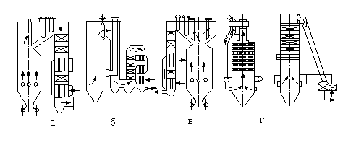

Рисунок 6.1 – Основные компоновки котлов:
а – П-образная; б – N-образная (4-х ходовая); в – Т-образная; г – башенная

Вспомогательное оборудование котла — это дутьевые вентиляторы и дымососы для подачи воздуха в котел и удаления из него в атмосферу продуктов сгорания; бункера, питатели сырого топлива и пыли; углеразмольные мельницы для обеспечения непрерывной подачи и приготовления пылевидного топлива требуемого качества; золоулавливающее и золошлакоудаляющее оборудование для очистки дымовых газов от золовых частей, с целью охраны окружающей среди от загрязнения и для организованного отвода уловленной золы и шлака; устройства для профилактической очистки наружной поверхности труб котла от загрязнений; контрольно-измерительная аппаратура; водоподготовительные установки для обработки исходной (природной) воды до заданного качества.
Основными элементами котельной установки (рис. 6.2) являются поверхности нагрева, предназначенные для передачи теплоты от теплоносителя к рабочей среде (воде, пароводяной смеси, пару или воздуху). В зависимости от процессов преобразования рабочего тела различают нагревательные, испарительные и перегревательные поверхности нагрева.

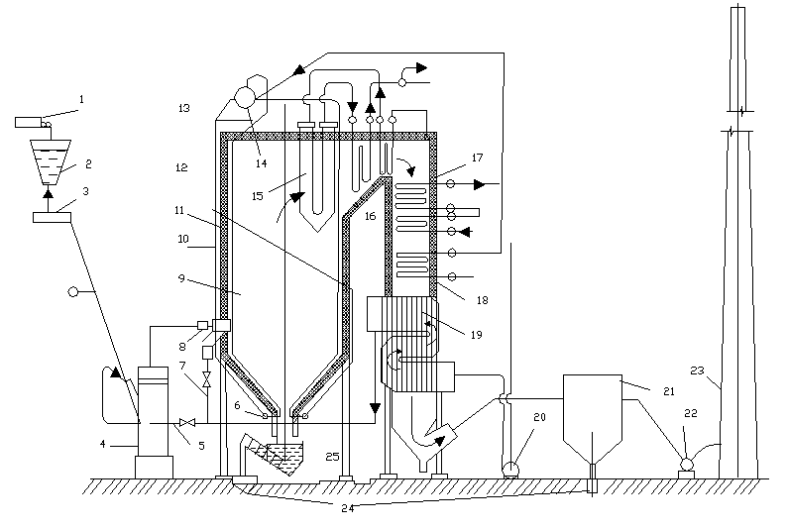
Рисунок 6.2 – Технологическая схема котельной установки
Теплота от продуктов сгорания к поверхности нагрева может передаваться излучением (радиацией) и конвекцией. В соответствии с этим поверхности нагрева подразделяются на радиационные, конвективные и радиационно-конвективные (полурадиационные).
К конвективной нагревательной поверхности относится экономайзер 18, предназначенный для подогрева поступающей в котел питательной воды. Экономайзер располагают в зоне относительно невысоких температур в конвективной опускной шахте.
Испарительными являются поверхности нагрева, расположенные в области наиболее высоких температур топки 9 или в газоходе за ней (рис.6.2). Это, как правило, радиационные или радиационно-конвективные поверхности нагрева – экраны, фестоны, котельные пучки. Экраны 11 – поверхности нагрева котла, расположенные на стенах топки и газоходов, ограждающие их от воздействия высоких температур. Экраны могут быть также установлены внутри топки (двусветные экраны), подвергаясь двустороннему облучению.
Перегревательные поверхности нагрева могут быть радиационными, ширмовыми и конвективными: радиационные перегреватели располагают на стенах топки или на ее потолке; ширмовые 15 – это поверхности нагрева, в которых ширмы расположены с большим поперечным шагом, получающие теплоту газов излучением и конвекцией примерно в равных количествах; конвективные 16 – устанавливают в газоходах: в переходном горизонтальном или в начале (по ходу газов) конвективной шахты.
Совокупность последовательно расположенных по ходу рабочего тела поверхностей нагрева, соединяющих их трубопроводов и установленных дополнительных устройств составляет пароводяной тракт котла. В основной пароводяной тракт котла входят экономайзер 18, отводящие трубы, барабан 14, опускные трубы 10 и нижний распределительный коллектор 6, экраны, потолочный перегреватель, первая и вторая ступени конвективного перегревателя 16. Промежуточный перегреватель 17 является элементом пароводяного тракта промежуточного перегрева пара (рис.6.2).
Оборудование для подачи топлива к горелкам 8 и подготовки его к сжиганию представляет собой топливный тракт котла. Он включает конвейер 1, бункер 2, питатели 3 сырого топлива и пыли. Бункера сырого топлива, предназначенные для хранения определенного, постоянно возобновляемого запаса топлива, обеспечивают непрерывную работу котла. Питатели сырого топлива - устройства для дозирования и подачи топлива из бункера в мельницу 4, предназначенную для получения угольной пыли требуемого качества. В мельницу одновременно с топливом для его сушки (по коробу 5) подается сушильный агент, чаще всего воздух.
Воздушный тракт котельной установки составляют заборный воздуховод, дутьевой вентилятор 20, воздухоподогреватель 19, короба 5 и 7 первичного и вторичного воздуха (рис.6.2). Все элементы воздушного тракта (кроме заборного воздуховода) находятся под избыточным давлением, развиваемым дутьевым вентилятором. Подогретый в воздухоподогревателе воздух используется для сушки топлива, что позволяет повысить интенсивность и экономичность его горения. Различают рекуперативные и регенеративные воздухоподогреватели.
Теплота от продуктов сгорания к воздуху в рекуперативном воздухоподогревателе передается через разделяющую их теплообменную поверхность (рис.6.3).
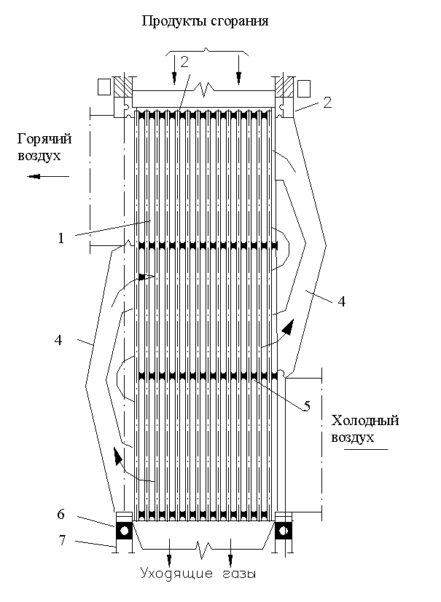
Рисунок 6.3 – Конструкция рекуперативного однотопочного по газам и трехходового по воздуху трубчатого воздухоподогревателя:
1 – трубы поверхности нагрева; 2, 5 – трубные доски; 3 – трехлинзовый компенсатор;
4 – воздушный короб; 6 – опорная балка; 7 – колонны.
Трубчатые воздухоподогреватели (ТВП) выполняют в одну и две ступени: первая ступень многоходовая (z_{ход} = 2÷6), вторая имеет один, реже, два хода.
Трубчатый воздухоподогреватель (ТВП) делают из отдельных кубов (секций). Куб состоит из вертикальных стальных тонкостенных труб
(δ = 1,6 мм), закрепленных в трубных досках толщиной 15-20 мм. Газы движутся в трубах сверху вниз, воздух – по схеме перекрестного тока в межтрубном пространстве. Расположение труб шахматное, наружный диаметр 40-51 мм (большие значения – для абразивных топлив).
Различают одно- (z = 1), двух- и многопоточные, а также одно- и двухступенчатые конструкции ТВП (рис.6.4). Одноступенчатый подогрев рекомендуется при температуре горячего воздуха t_{г.в} ≤ 320 ^{о}С. Скорость воздуха w_{в} ≈ (0,4÷0,6)w_{г}, где w_{г} – скорость газов. Ступень ТВП опирается на балки, соединенные с каркасом котла. Температурные расширения воспринимаются компенсаторами линзового типа. Перепуск воздуха осуществляется по коробам.
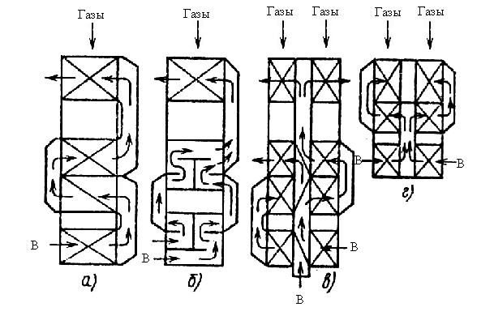
Рисунок 6.4 – Схема компоновки трубчатых воздухоподогревателей
(z_{х} – число ходов; z_{ст} – число ступеней; z_{пот} – число потоков):
а – z_{х} = 4; z_{ст} = 2;
б – z_{ст} = 2; первая ступень: z_{пот} = 2; z_{ход} = 4; вторая ступень: z_{пот} = 1; z_{ход} = 1;
в – два потока: первый поток – z_{ст} = 1; z_{ход} = 3; второй поток – z_{ст} = 2; z_{ход} = 4;
г – z_{ст} = 1; z_{пот} = 2; z_{ход} = 3; В – воздух; газы – продукты сгорания топлива.
Материал труб – Ст3, трубных досок – сталь 20.
В регенеративном воздухоподогревателе (РВП) процесс передачи теплоты от горячих газов к воздуху осуществляется через одну и ту же теплообменную поверхность, которая соприкасается попеременно то с газами, то с воздухом (рис.6.5).
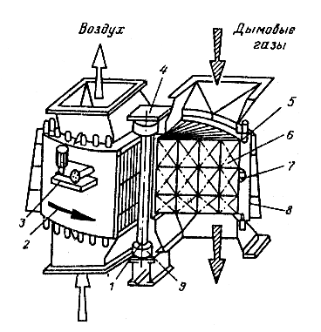
Рисунок 6.5 – Схема регенеративного воздухоподогревателя (РВП):
1 – вал; 2 –поворачивающийся корпус; 3 – поворотный механизм;
4 и 9 – верхняя и нижняя опоры; 5 и 8 – наружный и внутренний кожухи;
6 – поверхность теплообмена; 7 – уплотнение
Теплообменная поверхность 6 РВП состоит из гофрированных волнистых стальных листов. По высоте РВП делится на горячую и холодную части. Частота вращения ротора более 1,5 об/мин. Обтекание листов газами и воздухом – продольное. Скорость газов w_{г} = 11±2 м/с, воздуха
w_{в} = 6÷9 м/с.
Продукты сгорания проходят последовательно все поверхности нагрева и после очистки от золы в золоуловителях 21 выводятся через дымовую трубу 23 в атмосферу (рис.6.2). Все это составляет газовый тракт котла, который может находиться под давлением дутьевого вентилятора или, как в рассматриваемой котельной установке, под разрежением. В последнем случае в газовом тракте после золоуловителей установлен дымосос 22 (рис.6.2).
Шлакоудаляющие устройства 25, золоуловители 21 и каналы 24 входят в тракт золошлакоудаления (см. рис.6.2).
Элементами котла являются обмуровка и каркас. Обмуровка 12 – система огнеупорных и теплоизоляционных ограждений или конструкций, предназначенная для уменьшения тепловых потерь и обеспечения плотности. Каркас 13 – несущая металлическая конструкция, воспринимающая нагрузку от массы котла с находящимся в нем рабочим телом и все другие возможные нагрузки и обеспечивающая требуемое взаимное расположение элементов котла. На каркасе котла предусмотрены площадки обслуживания и переходные лестницы.
Котлы классифицируют в зависимости от вида соответствующего тракта и его оборудования. По виду сжигаемого топлива и соответствующего топливного тракта различают котлы для газообразного, жидкого и твердого топлива.
По газовоздушному тракту различают котлы с естественной и уравновешенной тягой и с наддувом. В котле с естественной тягой сопротивление газового тракта преодолевается под действием разности плотностей атмосферного воздуха и газа в дымовой трубе. Если сопротивление газового тракта (так же, как и воздушного) преодолевается с помощью дутьевого вентилятора, то котел работает с наддувом. В котле с уравновешенной тягой давление в топке и начале газохода (поверхность нагрева 15) поддерживается близким к атмосферному совместной работой дутьевого вентилятора и дымососа. В настоящее время все выпускаемые котлы, в том числе и с уравновешенной тягой, стремятся изготовлять газоплотными.
По виду пароводяного тракта различают барабанные (рис.6.6, а, б) и прямоточные (рис.6.6, в,г) котлы. Во всех типах котлов через экономайзер и перегреватель 6 вода и пар проходят однократно. В барабанных котлах пароводяная смесь в испарительных поверхностях нагрева 5 циркулирует многократно (от барабана 2 по опускным трубам 3 к коллектору 4 и барабану 2). Причем в котлах с принудительной циркуляцией (рис.6.6, б) перед входом воды в испарительные поверхности 5 устанавливают дополнительный насос 8. В прямоточных котлах (рис.6.6, в) рабочее тело по всем поверхностям нагрева проходит однократно под действием напора, развиваемого питательным насосом 7.
В прямоточных котлах докритического давления испарительные экраны 5 располагают в нижней части топки, поэтому их называют нижней радиационной частью (НРЧ). Экраны, расположенные в средней и верхней частях топки, преимущественно являются перегревательными 6. Их соответственно называют средней радиационной частью (СРЧ) или верхней радиационной частью (ВРЧ).
Для увеличения скорости движения воды в некоторых поверхностях нагрева (как правило, НРЧ) при пуске прямоточного котла или работе на пониженных нагрузках обеспечивают принудительную рециркуляцию воды специальным насосом 8 (рис.6.6, г). Это котлы с рециркуляцией и комбинированной циркуляцией.
По фазовому состоянию выводимого из топки шлака различают котлы с твердым и жидким шлакоудалением. В котлах с твердым шлакоудалением шлак из топки удаляется в твердом состоянии, а в котлах с жидким шлакоудалением – в расплавленном.
Технология получения водяного пара отличается для барабанных и прямоточных котлов.
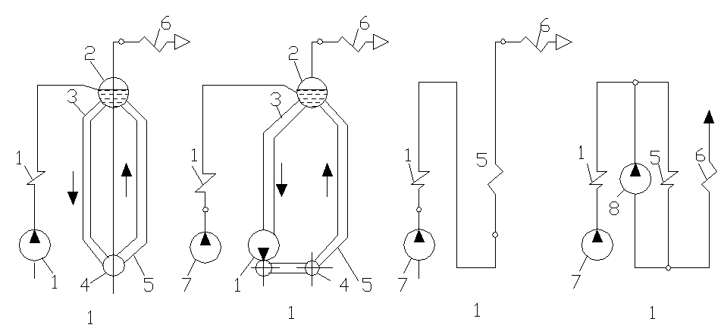
а б в г
Рисунок 6.6 – Схемы пароводяного тракта котла:
а – барабанного с естественной циркуляцией; б – барабанного с принудительной
циркуляцией; в – прямоточного; г – прямоточного с принудительной циркуляцией
Барабанные котлы широко применяют на ТЭС. Наличие одного или нескольких барабанов с фиксированной границей раздела между паром и водой является отличительной чертой этих котлов. Питательная вода в них, как правило, после экономайзера (см. рис.6.6, а) подается в барабан 2, где смешивается с котловой водой (водой, заполняющей барабан и экраны). Смесь котловой и питательной воды по опускным необогреваемым трубам 3 из барабана поступает в нижние распределительные коллектора 4, а затем в экраны 5 (испарительные поверхности). В экранах вода получает теплоту от продуктов сгорания топлива и закипает. Образующаяся пароводяная смесь поднимается в барабан. Здесь происходит разделение пара и воды. Пар по трубам, соединенным с верхней частью барабана, направляется в перегреватель 6, а вода снова в опускные трубы 8.
Замкнутую систему, состоящую из барабана, опускных труб, коллектора и испарительных поверхностей, по которой многократно движется рабочее тело, принято называть контуром циркуляции, а движение воды в нем – циркуляцией. Движение рабочей среды, обусловленное только различием плотностей воды в опускных трубах и пароводяной смеси в подъемных, называют естественной циркуляцией, а паровой котел – барабанным с естественной циркуляцией. Естественная циркуляция возможна лишь в котлах с давлением, не превышающем 18,5 МПа. При большем давлении из-за малой разности плотностей пароводяной смеси и воды устойчивое движение рабочей среды в циркуляционном контуре обеспечить трудно. Если движение среды в циркуляционном контуре создается насосом 8 (рис.6.6, б), то циркуляция называется принудительной, а паровой котел - барабанным с принудительной циркуляцией. Принудительная циркуляция позволяет выполнять экраны из труб меньшего диаметра как с подъемным, так и с опускным движением среды в них. К недостаткам такой циркуляции следует отнести необходимость установки специальных насосов (циркуляционных), которые имеют сложную конструкцию и дополнительный расход энергии на их работу.
В прямоточных котлах барабан отсутствует. Питательная вода в них, как и в барабанных котлах, последовательно проходит экономайзер 1 (см. рис.6.6, в), испарительные 5 и перегревательные 6 поверхности. Движение рабочей среды в поверхностях нагрева однократное и создается питательным насосом. Из испарительной поверхности выходит пар. Это позволяет отказаться от металлоемкого барабана. Надежное охлаждение металла труб испарительной поверхности обеспечивается соответствующими скоростями движения рабочей среды. В прямоточных котлах нет четких границ между экономайзерной, испарительной и пароперегревательной поверхностями. Изменение параметров питательной воды (температуры, давления), характеристик топлива, воздушного режима приводит к изменению соотношения площадей этих поверхностей. Так, при снижении давления в котле уменьшаются размеры экономайзерного участка (зона подогрева), увеличивается испарительная зона (ввиду роста теплоты парообразования) и несколько сокращается зона перегрева.
Прямоточные котлы по сравнению с барабанными имеют значительно меньший аккумулирующий объем рабочего тела. Поэтому при их работе необходима четкая синхронизация подачи воды, топлива и воздуха. Они могут быть как докритического, так и сверхкритического давления

6.1.2. Тепловой баланс и тепловая экономичность котельной установки

Тепловой баланс составляют на основании нормативных материалов на 1 кг израсходованного твердого или жидкого топлива (или на 1 м³ газообразного топлива), или в процентах от подведенной теплоты. Тепловой баланс выражается равенством между подведенной и израсходованной теплотой, отнесенной к 1 кг (м³) израсходованного топлива (рис.6.7):
(6.1)
где Q_{пол} – теплота, используемая для выработки пара; ∑ Q_{i} – сумма потерь теплоты в котле.
Располагаемая теплота определяется как сумма теплоты сгорания топлива (), физической теплоты воздуха () и физической теплоты топлива (), т.е.
(6.2)
В случае выработки котлом пара полезно используемая теплота определяется по формуле
, (6.3)
где D – расход пара, кг/с; h_{пп} и h_{пв} – энтальпия, соответственно, перегретого пара и питательной воды, кДж/кг; В – расход топлива, кг/с.
Сумма потерь теплоты ∑Q_{i} складывается из суммы потерь теплоты с уходящими газами Q_{ух} =Q₂, химической Q_{х} =Q₃ и механической Q_{м} =Q₄ неполноты сгорания, от наружного охлаждения Q_{но}=Q₅ и с физическим теплом шлаков Q_{фш}=Q₆.
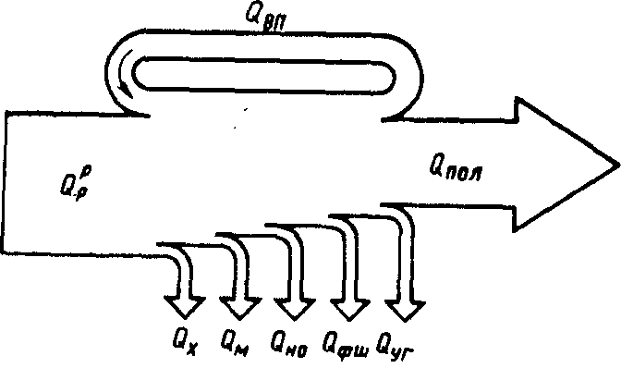
Рисунок 6.7 – Схема теплового баланса котла

Отношение полезно использованной в котле теплоты к располагаемой представляет КПД брутто котла
η_{кa}^{бр} = Q_{пол} /Q_{р}^{р} = 1 – (Q₂ + Q₃ + Q₄ + Q₅ + Q₆) / Q_{р}^{р} (6.4)
или в % от полезно используемой теплоты
η_{кa}^{бр} = [1 – (q₂ – q₃ – q₄ – q₅ – q₆)]100%. (6.5)
КПД котельной установки, учитывающий расходы котла на собственные нужды (привод насосов, вентиляторов, дымососов и т.п.), называется КПД-нетто:
η_{кa}^{нетто} = η_{кa}^{бр} – q_{сн}, (6.6)
где q_{сн} = 4...7 % – расход энергии на собственные нужды, отнесенный к .
Потери теплоты q₂ с уходящими газами обычно составляют 5-10 % располагаемой теплоты Q_{p}^{p}.
Потери теплоты от химической неполноты сгорания топлива q₃ =
= Q₃ /Q_{p}^{p}, % возникают при появлении в продуктах сгорания горючих газообразных компонентов (Н₂, СО, СН₄, С_{m}Н_{n} и др.) вследствие неполного выгорания топлива в пределах топочного объема котла. За его пределами горючие газы не догорают в связи с низкими температурами по газовому тракту котла. Причинами появления химической неполноты сгорания могут быть: плохое смесеобразование, особенно в начальных стадиях горения топлива; общий недостаток воздуха; низкая температура в топочном объеме котла, особенно в зоне догорания топлива.
При достаточном коэффициенте избытка воздуха и хорошем смесеобразовании в топках современных котлов потери теплоты с химической неполнотой сгорания составляют: при камерном сжигании q₃ = 0 – 0,5 %; при слоевом сжигании q₃ = 0,5 – 2 %.
Для снижения величины q₃ улучшают условия перемешивания газов, особенно в зоне их догорания, применяя острое дутье, и повышают температуру в зоне горения путем подогрева вводимого в топочный объем воздуха. При работе на расчетных режимах, правильной эксплуатации котла и хорошо спроектированной топке потери q₃ практически могут быть равны нулю.
Потери теплоты от механической неполноты сгорания q₄ для слоевых топок зависят от теплонапряжения в топочном объеме и связаны с провалом топлива через решетку, попаданием его в шлак и уносом газами. Потери теплоты q₄ со шлаком q₄^{шл} возрастают с увеличением зольности топлива, ростом теплонапряжения и с переходом на сжигание топлива с меньшим выходом летучих.
Потери теплоты q₄^{пр} с провалом зависят от сорта сжигаемого топлива (главным образом спекаемости топлива), содержания в топливе мелочи и от конструкции колосниковой решетки. При использовании так называемой бесперевальной колосниковой решетки величина q₄^{пр} обычно не превышает 0,5-1 %.
В камерных топках величина q₄ в основном определяется величиной q₄^{ун} и находится в пределах 0-0,5 %, причем верхний предел относится к твердым топливам с малым выходом летучих марок АСШ и ПА. При сжигании углей с большим выходом летучих величина q₄ не превышает 0,5-1,5%. При сжигании твердых топлив с жидким шлакоудалением потери теплоты q₄ снижаются в связи с лучшими условиями выгорания частиц в пределе топочного объема.
Потери теплоты от наружного охлаждения q₅ наблюдаются в связи с тем, что температура наружной поверхности котла всегда выше температуры окружающей его среды, и изменяются обратно пропорционально производительности котла.
Потери теплоты с физической теплотой шлака q₆ образуются в связи с тем, что удаляемый из топочного объема шлак имеет более высокую температуру, чем среда, в которую он отводится.
При камерном сжигании топлива с твердым шлакоудалением потери теплоты q₆^{шл} учитывают только при сжигании высокозольных топлив; температуру шлака принимают равной 600-700 °С. При жидком шлакоудалении температуру шлака принимают равной температуре нормального жидкого шлакоудаления, которую выбирают по справочным таблицам топлив. При слоевом сжигании топлив, а также при камерном сжигании с жидким шлакоудалением потери теплоты q₆^{шл} равны 1 - 2 % и выше.
Расход топлива (В) для производства теплоносителя с заданными параметрами определяют из теплового баланса котла
Q_{ка} = BQ_{p}^{р}η_{ка} , (6.7)
где Q_{ка} – количество полезно используемой теплоты для производства теплоносителя в котле, ГДж/ч (МВт), т.е.
B = Q_{ка} /(Q_{p}^{p}η_{ка}^{бр}). (6.8)
Однако при сжигании топлива часть его не успевает выгореть и имеет место потеря теплоты с механической неполнотой сгорания топлива q₄. В этом случае расчетный расход топлива (т.е. расход сгоревшего топлива) будет меньше на величину
B_{p} = В [1 – (q₄ /100)]. (6.9)

6.1.3. Топочные процессы и методы сжигания топлива

Топочные процессы, протекающие в энергетических котлах, характеризуются совокупностью одновременно протекающих сложных явлений переноса теплоты, вещества и количества движения при наличии химического реагирования между топливом и окислителем. В качестве окислителя в энергетике используются воздух или смесь воздуха с продуктами сгорания (при наличии рециркуляции дымовых газов). Энергетическое топливо может использоваться в трех агрегатных состояниях: твердом, жидком или газообразном. В зависимости от агрегатного состояния изменяется и механизм горения топлива.
Твердое топливо сжигается в виде совокупности частиц разной формы и размеров в топочном объеме (факельное сжигание) или в так называемом насыпном слое (слоевое сжигание). Так как твердое топливо является термически нестойким органическим веществом, то процесс его горения протекает через ряд стадий. Основной стадией, определяющей интенсивность всего процесса в целом, является стадия горения так называемого коксового остатка – углерода (С), оставшегося в частице топлива после завершения деструкции вещества исходного топлива и выхода летучих веществ. В основе процесса горения частиц углерода лежат гетерогенные химические реакции взаимодействия углерода с окружающими горящую частицу газами: О₂, Н₂О, СО₂ и др.
При горении частицы натурального твердого топлива стадии горения коксового (углеродного) остатка предшествует ряд факторов, существенно влияющих на процесс в целом, а именно: подогрев и подсушка частицы топлива; деструкция вещества топлива с выделением летучих; горение летучих и т.д. Важной особенностью горения этих частиц является четко выраженная стадийность с резким изменением характера закономерностей развития каждой стадии во времени.
Общее время горения частицы (τ) складывается из трех составляющих
τ = τ_{вл} + τ_{гл}+ τ_{гк}, (6.10)
где τ_{вл} – время выхода летучих (от момента ввода частицы в зону горения до момента воспламенения летучих); τ_{гл} – время горения летучих (от момента воспламенения до конца их видимого горения); τ_{гк} – время горения коксового остатка.
Как правило, первые две составляющие не превышают 10 % от общего времени горения. Поэтому время горения коксового остатка является определяющим в топочном процессе.
Жидкое топливо в топочных устройствах, как правило, сжигается в распыленном состоянии, в виде капель в потоке воздуха. Горение жидких топлив всегда происходит в паровой фазе, поэтому процессу горения капли всегда предшествует процесс испарения.
Для обеспечения необходимой интенсивности испарения жидких топлив и их перемешивания с окислителем при вводе в зону горения они распыляются в потоке воздуха с образованием полидисперсного потока мелких капель размерами от 0 до 0,15-0,2 мм. Этим достигается большая удельная поверхность испарения, а затем и горения. Мелкие капли топлива быстро испаряются и создают газовоздушную смесь, которая, воспламеняясь, образует горящий факел.
Процесс горения капли жидкого топлива также имеет стадийный характер. Основными стадиями данного процесса являются: распыление топлива, его испарение и образование газовоздушной смеси, воспламенение и горение этой смеси. В процессе горения по сечению топливно-воздушной струи и по ее длине непрерывно изменяются температура и концентрация топлива и окислителя.
При горении тяжелых энергетических топлив (мазут и печное топливо) образуется дополнительно коксовый остаток в виде сажи и кокса, которые выгорают так же, как и частицы твердого топлива. Раскаленные частицы сажи и кокса в пламени обусловливают светимость факела. Газообразные и твердые продукты разложения мазута, выделяющиеся в зоне, в которой концентрация кислорода уже небольшая, образуют зону догорания топлива, существенно увеличивающую общую длину факела и суммарное время горения топлива.
Горение газообразного топлива в потоке воздуха отличается от горения жидкого и твердого топлива тем, что оба реагирующих компонента (горючее и окислитель) находятся в одной газообразной фазе. Поэтому возможны организация горения этого топлива как при полном (до молекулярного уровня) предварительном перемешивании реагирующих компонентов, так и без такого перемешивания, а также организация горения газовоздушной смеси, содержащей недостаточное для полного сгорания количество воздуха. Горение однородной газовой смеси происходит стационарно в некоторой зоне потока, в которую непрерывно поступает горючая смесь и из которой также непрерывно отводятся продукты сгорания.
Процесс горения предварительно перемешанной газовоздушной смеси протекает в кинетическом (или близком к нему) режиме.
При вводе в топочный объем предварительно неперемешанных потоков газообразного топлива и окислителя процесс горения протекает в диффузионном режиме, т.е. в режиме с определяющим влиянием массопереноса на процесс. Интенсивность диффузионного сжигания топлива зависит от совершенства смесеобразования. При турбулентном сжигании горючее и окислитель в зону горения вводят через горелочное устройство раздельно. Воздух также могут вводить через сопла, расположенные вне горелочного устройства.
Наибольшее распространение в энергетике находят факельный и частично циклонный методы сжигания, применимые для всех видов топлив: твердых, жидких и газообразных. В этом случае основным элементом топочного устройства является горелка, обеспечивающая подачу в зону горения топлива и дутьевого воздуха, а также протекание процесса смесеобразования, стабилизации, интенсификации горения и оптимального распределения факела в топочном пространстве.
На практике применяют горелки трех типов: вихревые, прямоточные и плоскофакельные. На рис.6.8 показан один из возможных вариантов вихревой горелки.
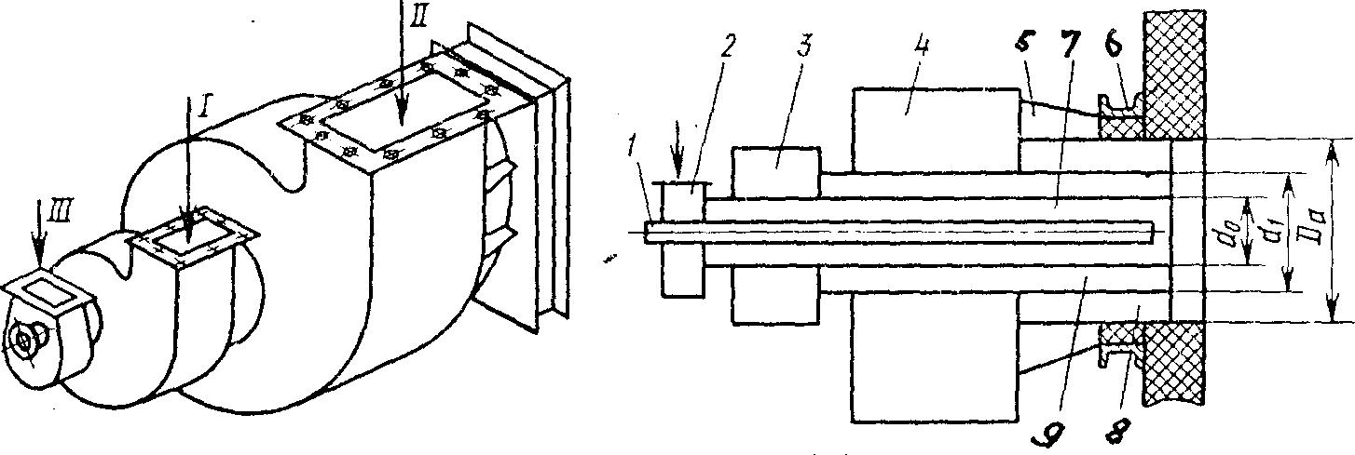
Рисунок 6.8 – Вихревая (улиточно-улиточная) горелка:
1 – канал ввода форсунки; 2 – подача охлаждающего агента; 3 – улитка первичного
воздуха; 4 – ввод вторичного воздуха; 5 – ребро жесткости; 6 – элемент крепления;
7 – канал подачи охлажденного воздуха; 8 – канал подачи вторичного воздуха;
9 – канал подачи первичного воздуха; I-III – вводы, соответственно, первичного,
вторичного и охлаждающего воздуха.

6.1.4. Вспомогательные системы и устройства котельных установок

Вспомогательные системы и устройства котельных установок в общем случае включают: систему транспорта и топливоприготовления, систему водоподготовки и водного режима, систему золоулавливания и очистки дымовых газов, систему тягодутьевых устройств, насосы питательной воды, дымовую трубу.
Котельная установка оборудуется различными регулирующими запорными и предохранительными устройствами, а также системой автоматического регулирования, повышающей экономичность и надежность ее работы. Необходимость в тех или иных вспомогательных устройствах и их элементах зависит от назначения котельной установки, вида топлива и способа его сжигания.
Системы пылеприготовления состоят из устройств размельчения и сушки топлива, его дозирования, транспортирования и накопления. Среду, используемую для сушки топлива, называют сушильным агентом. В качестве сушильного агента топлива можно использовать горячий воздух, горячие продукты сгорания, пар или их смеси. Газообразную среду с испаренной влагой после процесса сушки называют отработанным сушильным агентом.
По связи размольных устройств с котлами различают два вида систем пылеприготовления: центральные и индивидуальные. В центральных системах пылеприготовления сушка и размол топлива вынесены за пределы котельных цехов. Иногда процесс сушки осуществляется на сушильном заводе.
В индивидуальных системах пылеприготовления устройства для размола и сушки топлива находятся в котельном цехе и связаны с работой котла как во времени, так и по сушильному агенту (воздуху или продуктам сгорания, забираемым из котла).
Индивидуальные системы пылеприготовления получили наибольшее распространение. Их делят на системы с прямым вдуванием пыли и с промежуточными бункерами готовой пыли. В системах прямого вдувания угольная пыль после сушки подается к горелкам топочного устройства. В системах с промежуточными бункерами пыль после отделения от сушильного агента накапливается в бункерах.
Выбор типа мельниц определяется сжигаемым топливом. На котел устанавливают не менее двух мельниц.
Размольные устройства отличаются по принципу измельчения и скорости движения мелющих органов.
Молотковые мельницы широко используют при сжигании каменных углей с повышенным выходом летучих (V ^{r} ≥ 30 %), бурых углей, сланцев и фрезерного торфа. Они относятся к быстроходным мельницам, имеют частоту вращения 9,8 - 16,5 с⁻¹. Размол топлива в них происходит под воздействием быстровращающихся бил на слой медленновращающегося топлива.
Мельницы-вентиляторы также относятся к быстроходному типу мельниц (частота вращения 9,8 – 24,5 с⁻¹).
Шаровые барабанные мельницы устанавливают в системах пылеприготовления для абразивных углей с низкой размолоспособностью, а также при необходимости получения тонкого помола (антрациты, полуантрациты, некоторые каменные и бурые угли). Они обладают пониженной чувствительностью к наличию металла, являются универсальными и могут работать на любом топливе. Их относят к тихоходному типу мельниц (частота вращения п = 0,25 ÷ 0,4 с⁻¹).
Системы водоподготовки и водного режима котельной установки обеспечивают химическую подготовку питательной воды и восполнение потерь конденсата за счет обработки природной воды, которая содержит то или иное количество вредных для работы котла примесей (растворенных солей и газов и нерастворенных взвешенных веществ). Наиболее вредными являются соли жесткости (различные соединения кальция и магния, растворимость которых в воде незначительная) и коррозионно-активные газы (кислород и углекислый газ). Соли жесткости, отлагаясь на поверхностях нагрева, создают плотный слой накипи. Вещества, кристаллизующиеся в объеме воды, образуют взвешенные в ней частицы – шлам. Теплопроводность накипи (0,1-0,2 Вт/(м⋅К)) во много раз меньше теплопроводности металла, поэтому даже при малом слое накипи резко ухудшается теплопередача от газов к воде и повышается температура стенок труб. Это, в свою очередь, приводит к снижению экономичности котла в результате повышения температуры уходящих газов и уменьшению прочности металлических стенок поверхностей нагрева.
Для предотвращения отложения накипи природную воду предварительно подвергают специальной обработке: осветлению – удалению механических примесей отстаиванием и фильтрованием; умягчению – удалению накипеобразователей и деаэрации – удалению растворенных в воде газов.
В процессе парообразования концентрация солей воды, находящейся в объеме котла, увеличивается. Для подержания ее на одном уровне, исключающем выпадение солей из раствора, применяют непрерывную или периодическую продувку, при которой из барабана котла выводится некоторая часть воды с большой концентрацией солей. Для котлов малой производительности используется лишь внутрикотловая обработка воды, при которой в питательную воду добавляются химические вещества – аптинакипины, вступающие в реакцию с солями и способствующие выпадению их в виде шлама, удаляемою продувкой.
Для уменьшения уноса солей с паром и нежелательного отложения их в трубах пароперегревателя и проточной части турбины применяют сепарацию пара в специальных устройствах барабана котла, обеспечивающих отделение капель воды от пара.
Система очистки газов существует в связи с тем, что в продуктах сгорания топлива содержатся вредные для окружающей среды токсические составляющие: летучая зола, окислы серы (SO₂ и SO₃) и азота (NO и NO₂). Важным элементом котельной установки является система очистки дымовых газов.
При работе котельной установки на твердом топливе обязательным является применение золоуловителей. По принципу действия золоуловители делятся на механические сухие и мокрые и электростатические. Механические сухие золоуловители циклонного типа отделяют частицы от газа за счет центробежных сил при вращательном движении потока. Степень улавливания золы в них 75-80 % при гидравлическом сопротивлении 0,5-0,7 кПа.
Механические мокрые золоуловители представляют собой вертикальные циклоны с водяной пленкой, стекающей по стенкам. Степень улавливания золы в них несколько выше, чем в механических, и превышает 80-90 %. Электрофильтры обеспечивают высокую степень очистки газов (95-99 %) при гидравлическом сопротивлении 150-200 Па без снижения температуры и увлажнения дымовых газов.
Газовоздушные вспомогательные устройства (вентиляторы, дымососы) осуществляют подачу воздуха на горение в топку котла и отвод продуктов сгорания.
Тяга может быть естественной и искусственной. Естественная тяга осуществляется с помощью дымовой трубы за счет разности плотностей атмосферного воздуха и горячих газов в дымовой трубе.
В установках с большим гидравлическим сопротивлением газового тракта, когда дымовая труба не обеспечивает естественной тяги, применяют искусственную тягу, устанавливая дымососы за котлом (после золоуловителя). Разрежение, создаваемое дымососом, определяется гидравлическим сопротивлением газового тракта и необходимостью поддерживать разрежение в топке, равное 20 - 30 Па. В небольших котельных установках разрежение, создаваемое дымососом, составляет 1-2 кПа, а в мощных – 2,5-3 кПа.
Для подачи воздуха в топку и преодоления гидравлического сопротивления воздушного тракта (воздуховодов, воздухоподогревателя, слоя топлива или горелок) перед воздухоподогревателем устанавливают вентиляторы. Сопротивление воздушного тракта котла малой производительности составляет 1-1,5 кПа, большой – 2-2,5 кПа.
Система автоматического регулирования котельных установок обеспечивает изменение производительности установки при сохранении заданных параметров (давления и температуры пара) и максимального КПД установки. Кроме того, она повышает безопасность, надежность и экономичность работы котла, сокращает количество обслуживающего персонала и облегчает условия его труда. Автоматическое регулирование котла включает регулирование подачи воды, температуры перегретого пара и процесса горения. При регулировании питания котла обеспечивается соответствие между расходами воды, подаваемой в котел, и вырабатываемого пара, что характеризуется постоянством уровня воды в барабане.
В котельных установках, работающих на пылевидном топливе, осуществляется также регулирование работы пылеприготовительной системы регулятором загрузки мельниц, обеспечивающим постоянство загрузки шаровых барабанных мельниц, и регулятором температуры пылевоздушной смеси за мельницей.
Часть 7 АТОМНЫЕ ЭНЕРГЕТИЧЕСКИЕ УСТАНОВКИ

7.1. Физические основы ядерной энергетики

Атом представляет собой сложную электрически нейтральную систему, состоящую из положительно заряженного атомного ядра и электронов, образующих вокруг ядра отрицательно заряженную оболочку.
Атомное ядро состоит из элементарных частиц двух типов: протонов и нейтронов, которые носят общее название – нуклоны. Суммарное число нуклонов в ядре называется массовым числом А, так как характеризует относительную массу атома.
Атомы могут иметь одинаковое число протонов Z и, следовательно, электронов, но разное число нейтронов (N). В этом случае атомы будут иметь различные массы (значения А), но обладать одинаковыми химическими свойствами, так как у них одинаковое количество и расположение электронов в оболочке. Такие атомы называются изотопами элемента. Самые легкие изотопы: обычный водород Н (1 протон; Z=1), дейтерий D
(1 протон и 1 нейтрон; Z=1;N=1), тритий T (1протон и 2 нейтрона; Z=1; N=2).
Размеры ядра в 10⁴-10⁵ раз меньше размеров атома и составляют 10⁻¹³-10⁻¹² см. Нуклоны почти в 2000 раз тяжелее электронов, и вся масса атома сосредоточена в ядре, имеющем огромную плотность (1,45⋅10¹¹ г/см³). Нуклоны в ядре удерживаются мощными ядерными силами, которые в десятки раз превышают электростатические силы отталкивания между протонами.
Характеристикой ядра является масса, измеряемая в атомных единицах массы (а.е.м.), за которую принята 1/12 массы нуклида
.
В ядерной физике часто используется энергетический эквивалент массы. В соответствии с теорией Энштейна каждому значению массы m соответствует энергия
Е = mс²
(с –скорость света в вакууме). Одной а.е.м. соответствует энергия
931,5 МэВ (1 МэВ = 1,0622 · 10⁻¹⁹ Дж).

В общем случае выход летучих веществ – выделение водяных паров и горючих газов (окиси углерода, углеводородов, водорода) при нагревании топлива в течении 7 минут при температуре 850 °С без доступа воздуха. Важная характеристика твердого топлива, определяющая температуру воспламенения (5-7 % – в антрацитах, 80-85 % – в древесине).

